 นิววิวทัวร์ ใบอนุญาตฯ 51/00474
2/2 อาคารสุนทร ถนนแฮปปี้แลนด์ แขวงคลองจั่น เขตบางกะปิ กรุงเทพ 10240
โทร. 02-733-3996, 02-733-0683, 085-515-4949 โทรสาร. 02-733-3099
E-mail: info@newviewtour.com Website: www.NewViewTour.com

THG-MSNJ3-4BKK

ทัวร์แม่ฮ่องสอน–ถ้ำแก้วโกมน–ปางอุ๋ง-ทุ่งบัวตอง-เมืองปาย 4 วัน

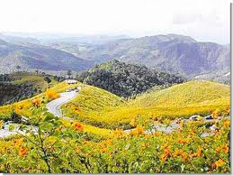
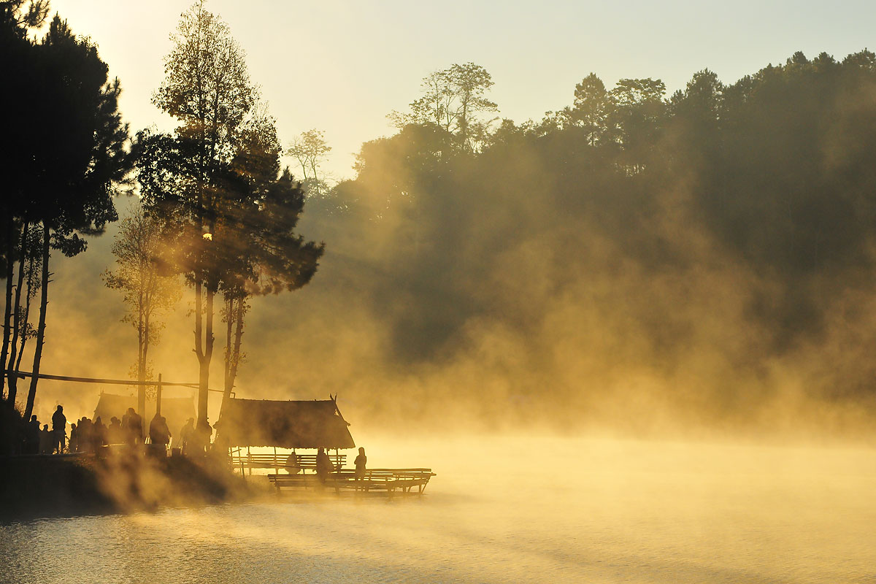
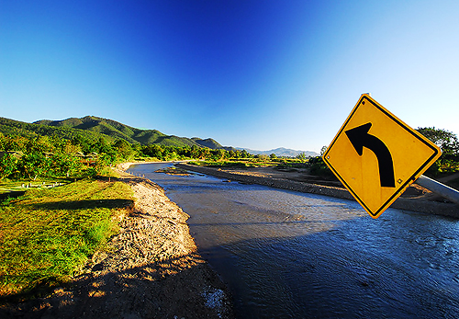

ดอกบัวตองสีเหลืองอร่าม ที่พร้อมใจกันผลิบานต้อนรับฤดูหนาว จะบานสะพรั่งพร้อมกันมากที่สุดในเดือนพฤศจิกายนของทุกปี และดูเหมือนว่าดอกบัตองได้กลายเป็นสัญลักษณ์ประจำจังหวัดแม่ฮ่องสอนไปแล้ว
( แพ็คเกจ 8 - 9 ท่าน ) !!!
กำหนดการเดินทาง ลูกค้าจัดกรุ๊ปส่วนตัว สามารถกำหนดวันที่เดินทางเองได้ กรุณาติดต่อเจ้าหน้าที่
ราคาติดต่อเจ้าหน้าที่

วันที่หนึ่ง กรุงเทพฯ – เชียงใหม่
18.00 น.  คณะเดินทางพร้อมกัน ณ จุดนัดพบ บริเวณ... โดยมีทีมงานของบริษัทคอยให้ต้อนรับทุกท่านพร้อมอำนวยความสะดวกเรื่องสัมภาระ มุ่งหน้าสู่จังหวัดเชียงใหม่โดย รถตู้ เครื่องเสียงระบบ VCD / KARAOKE พร้อมคนขับที่ชำนาญเส้นทางและรู้ใจ และการบริการที่ชำนาญของเชิญเพลิดเพลินกับการเดินทางด้วยภาพยนตร์และการบริการต่าง ๆ
19.00 น.  บริการอาหารค่ำ ณ สวนอาหารลุงหนวย หลังอาหารเดินทางต่อ เชิญพักผ่อนเก็บพลังไว้วันใหม่

วันที่สอง อุทยานฯออบหลวง – สวนสนบ่อแก้ว – ถ้ำแก้วโกมล – ทุ่งดอกบัวตอง – แม่ฮ่องสอน
05.30 น. อรุณสวัสดิ์ยามเช้าที่ แวะพักรถให้คนขับรถตู้ได้พักผ่อนที่อำเภอฮอด อุทยานแห่งชาติออบหลวง ท่านสามารถชมความงามของธรรมชาติที่อุทยานแห่งชาติออบหลวง ออบหลวง คือชื่อเฉพาะที่ใช้เรียกช่องแคบหินขนาดยักษ์ที่มีลำน้ำแม่แจ่มบีบตัวแทรก ผ่านไป อีกนัยหนึ่งคือ หุบเขา ที่มีสายธารไหลผ่าน (Canyon) ภายในออบ น้ำตกไปกระทบแก่งหินไอน้ำกระจายฟุ้งเสียงดังสนั่นหวั่นไหวตลอดเวลา ลานหินและโตรกผาที่ถูกน้ำอันเชี่ยวกรากกัดกร่อนปีแล้วปีเล่า ทำให้หินเป็นลวดลายรูปร่างแปลกตาสวยงามมาก พร้อมล้างหน้าล้างตา  บริการอาหารเช้ากันที่ออบหลวง จากนั้นเดินทางไปชมสวนสนบ่อแก้ว สวนสนปลูกเรียงรายเป็นทิวแถว แวะถ่ายภาพประทับใจลงแผน film หรือ เม็มโมรี่การ์ด จากนั้นพาท่านไปแวะชมความงามของ
ถ้ำแก้วโกมล อีกหนึ่ง Unseen Thailand (ถ้าเป็นช่วงเทศกาลต้องรอคิวนานเพราะให้เข้าชมถ้ำครั้งละ ไม่เกิน 20 ท่าน และไม่อนุญาตให้นำกล้องเข้าไปถ่ายรูปภายในถ้ำแก้วโกมลได้) จากการเที่ยวชมถ้ำแก้วโกมล
12.00 น.  บริการอาหารกลางวัน ณ อำเภอขุนยวม
จากนั้น จะพาท่านไปชมความงามของทุ่งดอกบัวตองเหลืองอร่ามทั้งหุบเขาที่ดอยแม่อูคอ อำเภอขุนยวม ถ่ายภาพความสวยงามเก็บเป็นที่ระลึก ก่อนเข้าที่พักพาท่านไปนมัสการพระธาตุดอยกองมูเพื่อเป็นสิริมงคล จากนั้นนำท่านเข้าสู่ที่พัก โรงแรม แม่ฮ่องสอน เมาท์เท่น อินท์/เทียบเท่า
18.00 น.  บริการอาหารเย็น ณ ร้านอาหาร บรรยากาศแสนโรแมนติก เมื่ออิ่มท้องจากอาหารเย็นก็ปล่อยให้ท่านได้เดินเลือกซื้อสิ้นค้าที่ถนนคน เดิน และกลับมาพักผ่อนเพื่อเตรียมตัวตื่นแต่เช้าในวันรุ่งขึ้น

วันที่สาม ปางอุ๋ง – ภูโคลน – ปาย – ถนนคนเดินปาย
04.30 น. ตื่นแต่เช้าสักหน่อยเก็บสัมภาระใส่รถตู้เปลี่ยนเป็นรถสองแถวท้องถิ่น ไปชมความงามของสายหมอกลอยเหนือผิวนี่ทะเลสาบกับป่าสนที่ปางอุ๋ง จนได้ชื่อว่า สวิสเซอร์แลนด์เมืองไทย ให้เวลาท่านได้ถ่ายภาพความประทับใจลงเม็มโมรี่หรือแผ่นฟิล์ม
07.30 น. บริการอาหารเช้า ณ บ้านรวมไทย
จากนั้นออกเดินทางออกจากปางอุ๋ง ออกจากปางอุ๋งพาท่านไป ภูโคลน คือ แหล่งน้ำแร่และโคลนธรรมชาติ ที่มาจากสายน้ำแร่ใต้พื้นดิน ที่มีความร้อนตั้งแต่ 60 - 140 องศาเซลเซียสเป็นโคลนเดือด บริสุทธิ์สีดำ ที่ขึ้นมาพร้อมกับน้ำแร่ธรรมชาติที่สะอาด และไม่มีกลิ่นของกำมะถัน ซึ่งอุดมไปด้วยแร่ธาติที่เป็นประโยชน์ กับผิวหนังและระบบไหลเวียนโลหิตของมนุษย์ ถ้าสนใจพอกโคลนที่หน้าจะใช้เวลาประมาณ 20 นาที สมควรแก่เวลา ออกเดินทางจากภูโคลนไป อ.ปางมะผ้า
เที่ยง  บริการอาหารกลางวัน ณ ร้านอาหาร
อิ่มท้องจากอาหารมื้อกลางวันเตรียมตัวเดินทางไปยัง เมืองปาย ถึงปายพาท่านแวะไปไหว้หลวงพ่ออุ่นเมือง พระพุทธรูปศักดิ์สิทธิ์ คู่เมืองปายที่ วัดน้ำฮู จากนั้นไปนมัสการพระธาตุแม่เย็น และกลับเข้าที่พักซึ่งท่านสามารถชมพระอาทิตย์ตกดินหน้าที่พักได้เลย
ค่ำ  บริการอาหารค่ำ ณ ภัตตาคาร
และเปิดโอกาสให้ท่านได้เดินท่องราตรีที่ตัวเมืองปาย และกลับมาพักผ่อน ณ โรงแรม บ้านปายรักไทย รีสอร์ท/เทียบเท่า ตามอัธยาศัย (ให้ท่านพักผ่อนเยอะๆ หลังจากที่เหน็ดเหนื่อยมา 2 วัน)

วันที่สี่ ปาย – ห้วยน้ำดัง – โป่งเดือด – พระธาตุหริภุญชัย – พระธาตุลำปางหลวง – ตาก – กรุงเทพฯ
04.30 น. ออกจากปายแต่เช้าเพื่อไปดูทะเลหมอกที่ห้วยน้ำดัง รอชมแสงแรกรอพระอาทิตย์ขึ้นยามเช้า เห็นวิวดอยหลวงเชียงดาวในระยะไกล พร้อมทะเลหมอกขาวนวลดูงามตา ให้ท่านได้เก็บภาพความประทับใจลงกล้องจนจุใจ
07.00 น.  บริการอาหารเช้าง่ายๆแบบปิกนิกที่ห้วยน้ำดัง
หลังอาหารออกเดินทางจากห้วยน้ำดังไปชม Nature Unseen น้ำพุร้อนที่โป่งเดือด เป็นน้ำพุร้อนที่พุ่งขึ้นมาสูงประมาณ 1 เมตร
12.00 น.  บริการอาหารมื้อกลางวันที่ อ. แม่ริม เชียงใหม่ จากนั้นออก
เดินทางเข้าสู่จังหวัดเชียงใหม่มุ่งตรงไปยัง จ. ลำพูน เพื่อไปนมัสการ วัดพระธาตุหริภุญชัยมหาวิหาร และแวะซื้อของฝากที่ตลาดทุ่งเกวียน จากนั้นออกเดินทางไปนมัสการพระธาตุประจำของผู้ที่เกิดปีฉลู ที่ วัดพระธาตุลำปางหลวง จ.ลำปาง ชมรอยกระสุนของหนานทิพย์ช้าง ครั้งกู้เมืองลำปาง และ ชม เงาพระธาตุกลับหัว ที่ได้รับการยกย่องให้เป็น 1 ใน Unseen Thailand
(ควรเดินทางให้ถึง วัดพระธาตุลำปางหลวง ประมาณ 4 โมงเย็นจะได้เห็น เงาพระธาตุกลับหัว)
ค่ำ  บริการอาหารเย็นที่ริมแม่น้ำปิง จ. ตาก
จากนั้นพาท่านกลับกรุงเทพฯ ถึงกรุงเทพฯประมาณเที่ยงคืนมีเวลาพักผ่อนสำหรับทำงานในวันรุ่งขึ้น
24.00 น. (โดยประมาณ) เดินทางถึงกรุงเทพฯโดยสวัสดิภาพพร้อมความประทับใจมิรู้ลืม

อัตราค่าบริการ
ราคาติดต่อเจ้าที่

อัตรานี้รวม
- รถตู้ปรับอากาศ VIP รุ่นล่าสุด Comuter
- ค่าที่พัก 2 คืน
- ค่ารถตู้ปรับอากาศเที่ยวเมืองแม่ฮ่องสอน / ขึ้นดอยแม่อูคอ และ
- ค่ารถท้องถิ่นเที่ยว ถ้ำแก้วโกมล แคลไซด์
- ค่าอาหารทุกมื้อตามรายการ
- ค่าธรรมเนียมเข้าชมสถานที่ต่างๆ ฯลฯ

อัตราข้างต้นนี้ไม่รวม
  - ค่าภาษีมูลค่าเพิ่ม 7 % และภาษีหัก ณ ที่จ่าย 3 %
  - อาหารนอกเหนือรายการ / เครื่องดื่มที่มีแอลกอฮอล์
  - ค่าซักรีด
  - ค่าโทรศัพท์ทางไกล

การสำรองที่นั่ง
- วางมัดจำท่านละ 3,000 บาท โดย โอนเงินสด เข้าบัญชีตามรายละเอียดด้านล่าง ส่วนที่เหลือชำระภายใน 15 วันก่อนเดินทาง พร้อมแฟกซ์ใบโอนเงินและระบุโปรแกรมทัวร์ แจ้งชื่อนามสกุล เบอร์โทรศัพท์ / แฟกซ์ เพื่อทำประกันการเดินทาง
ชื่อบัญชี “บริษัท อุบลพัฒนา จำกัด”
ธนาคารกรุงเทพ สาขาเอ็นมาร์ค บัญชีออมทรัพย์ เลขที่บัญชี 928-0-20121-2
เมื่อโอนเงินเข้าบัญชีเรียบร้อยแล้ว กรุณาเขียนชื่อ เบอร์โทรศัพท์ โปรแกรมทัวร์ พร้อมแฟ็กซ์สลิปการโอนเงินเข้ามาที่ Fax. 02-733-3099

ขั้นตอนการยกเลิกทัวร์
- ยกเลิกทัวร์ก่อนการเดินทาง 30 วัน บริษัทจะคืนเงินให้ทั้งหมด ยกเว้น ช่วงเทศกาลและวันหยุดต้องแจ้งล่วงหน้า 45 วันก่อนออกเดินทาง
- ยกเลิกทัวร์ก่อนการเดินทาง 14 วัน (ทำการ) บริษัทฯจะคืนเงิน 50%
- ยกเลิกทัวร์ภายใน 14 วัน (ทำการ) ขอสงวนสิทธิ์ไม่คืนเงิน
- ก่อนการเดินทาง 15 วัน หากท่านไม่โอนเงินส่วนที่เหลือ ถือว่าท่านสละสิทธิ์ในการเดินทาง
- กรณียกเลิกการเดินทางหลังจากการจองสมบูรณ์แล้ว บริษัทฯขอสงวนสิทธิ์ในการเก็บค่าธรรมเนียมอย่างน้อยท่านละ 500 บาท หากมีค่าใช้จ่ายอื่น ๆ เช่นตั๋วเครื่องบิน โรงแรม ขอสงวนสิทธิ์เก็บค่าใช้จ่ายตามจริงที่สายการบิน โรงแรม เรียกเก็บ

